Informe Proyecto 3: Del Pochoco SoC a un macro ASIC
Arquitectura de Computadores · Semestre 2026-2 · Universidad de los Andes · Facultad de Ingeniería y Ciencias Aplicadas
Profesor: Jorge Gómez Mir
Integrantes (Grupo 7): Lucas Fernández · Maximiliano Ferrando · Renato Rivadeneira · Matías Ureta
Repositorio: github.com/Max-Ferrando/Proyecto3_ASIC_Grupo7
Flujo y tecnología: LibreLane 3.0.16 · PDK GF180MCU (gf180mcuD) · biblioteca gf180mcu_fd_sc_mcu7t5v0
Resumen. Llevamos el Pochoco SoC del Proyecto 2 (Espino Core RV32E + periféricos + juego de reflejos) desde RTL hasta GDSII. Las dos estrategias de memoria cierran el flujo completo con T = 100 ns y FP_CORE_UTIL = 40 %: DRC 0, LVS 0, antena 0 y timing sin violaciones en todos los corners. La estrategia A (ROM combinacional + RAM de 8 palabras) ocupa un die de 0,444 mm² (US$10.216); la B (memoria unificada de flip-flops) ocupa 2,252 mm² (US$51.806), 5,1 veces más. Con A, el menor período cerrado es 65 ns (15,4 MHz); la optimización ESPINO_REG_DECODE lo baja a 60 ns (16,7 MHz) con +3,6 % de área, y subir la utilización a 62 % reduce el die a 0,291 mm² (US$6.699). La simulación del netlist post-síntesis entrega exactamente las mismas salidas que el RTL, ciclo a ciclo.

1. Objetivo y alcance
El Proyecto 3 consiste en adaptar el Pochoco SoC, que en el Proyecto 2 ejecutaba un juego de reflejos en la Go Board, para obtener un macro digital en tecnología ASIC. Usamos LibreLane y el PDK GF180MCU. El objetivo no es programar una FPGA, sino llegar desde RTL hasta un diseño físico GDSII, comparar dos opciones de memoria y justificar las decisiones con reportes medidos.
Se conserva el Espino Core RV32E y el programa del juego en Assembly. Lo que cambia es la forma de implementar la memoria, el reset y la interfaz de entrada/salida. Los pines de asic_top son terminales lógicos del macro; no representan pads con protección ESD ni drivers de potencia.

1.1. Cumplimiento de los requisitos del enunciado
Requisito | Implementación y resultado medido | Sección
Adaptar RTL FPGA a ASIC | asic_top + módulos ASIC; cada construcción asociada a su mensaje de LibreLane (archivo y línea) o explicada si no genera mensaje | 2
Comparar dos memorias | A: 0,444 mm², 1.070 FF · B: 2,252 mm², 5.967 FF; ambas cierran signoff | 3
Síntesis y módulos | Cinco celdas más usadas y área por módulo (banco de registros 42,6 %) | 4
Timing: barrido, ruta y mejora | Cinco períodos (100/70/65/60/50 ns); menor período cerrado 65 ns; ruta crítica fetch→memoria; mejora a 60 ns | 5
Floorplan y costo | Utilización 40/55/62/70 %; mínimo válido 62 % (0,291 mm², US$6.699) | 6
Signoff y GDSII | DRC 0, LVS 0, antena 0 (A y B); layout anotado con banco, ALU y contador | 7
RTL vs post-síntesis | Mismos estímulos en ciclos; salidas idénticas ciclo a ciclo | 8
Reproducibilidad | Versiones exactas de herramientas y revisión del PDK | 9

2. Diseño general y adaptación FPGA → ASIC

2.1. Arquitectura del proyecto
Separamos el diseño en tres carpetas. rtl/common reúne los módulos compartidos (core, periféricos, SPI y contador). rtl/fpga mantiene las partes específicas de la Go Board. rtl/asic contiene el top-level y las alternativas de memoria y banco de registros adecuadas al flujo ASIC. Así no modificamos el core por decisiones que solo pertenecen a una tecnología, y el mismo rtl/common sigue funcionando en la FPGA.
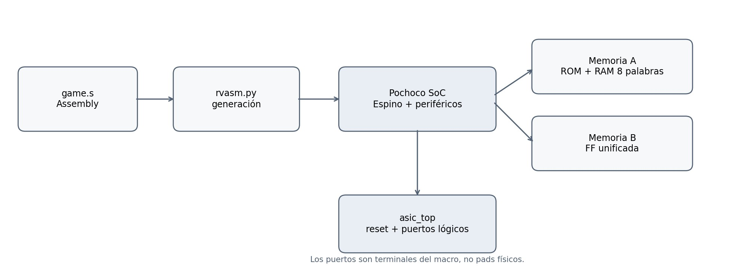
Figura 1. Flujo lógico del proyecto: el assembler entrega el programa y se elige una de las dos memorias ASIC.

2.2. Jerarquía y módulos principales
Módulo o archivo | Función
asic_top.v | Top-level ASIC; puertos lógicos de reloj, reset, LEDs, botones, displays y SPI
pochoco_reset_sync.v | Reset activo en bajo: activación asíncrona y liberación sincronizada con 2 FF
pochoco_soc.v | Interconecta el core, la memoria y los periféricos
espino_register_file_ff.v | Banco RV32E (x1…x15) con flip-flops y lectura registrada, igual timing que la BRAM
pochoco_cycle_counter.v | Contador de 32 bits accesible por software (instancia u_cycle_cnt)
pochoco_mem_rom.v / pochoco_mem_ff.v | Estrategias A y B de almacenamiento
gen/game_rom.v y gen/game_mem.vh | Generados automáticamente desde game.s por tools/rvasm.py

2.3. Cambios de FPGA a ASIC y evidencia en LibreLane
Para obtener la evidencia pasamos el RTL original del Proyecto 2, sin cambios, por LibreLane (asic/p2_original/config.yaml). El flujo se detiene en el primer paso por la primitiva del iCE40. Luego hicimos una segunda corrida (config_regfile_ff.yaml) que solo reemplaza el banco de registros, para ver qué hace la síntesis con el resto de las construcciones de FPGA.
Construcción del Proyecto 2 | Mensaje de LibreLane (archivo:línea) | Por qué no sirve y cambio adoptado
SB_RAM40_4K en el banco de registros | Error. 01-verilator-lint/verilator-lint.log:1 y :13: %Error-MODMISSING espino_register_file.v:22:3 (y 33:3): Cannot find file containing module 'SB_RAM40_4K'. 05-yosys-jsonheader/yosys-jsonheader.log:474: ERROR: Module '\SB_RAM40_4K' referenced in module '\espino_regbank32' in cell '\u_hi' is not part of the design. | Es un bloque físico del iCE40 y no existe en GF180; el flujo se detiene. Se reemplaza por espino_register_file_ff.v (FF + multiplexores, un solo arreglo con dos puertos de lectura).
Power-on reset por valor inicial reg [3:0] por_cnt = 0 | Sin error. 11-yosys-synthesis/yosys-synthesis.log:283: Set init value: \por_cnt = 4'0000; línea 980: el registro se mapea a un FF sin reset. | El valor inicial lo carga el bitstream de la FPGA; un FF de silicio enciende en un valor desconocido y las celdas del PDK no tienen valor inicial. Se reemplaza por pin rst_ni + pochoco_reset_sync.
$readmemh + BRAM de 512 palabras | Sin error. reports/stat.rpt: la memoria se vuelve 16.452 dffq_1 + 16.459 mux2_2; área de celdas 2.326.841,75 µm², 47,41 % secuencial. | No hay archivo que se cargue al encender: los FF no guardan el programa y la CPU ejecutaría basura. Además, solo esas celdas costarían ~US$53.500. Se reemplaza por la estrategia A o B (sección 3).
Reloj supuesto de 25 MHz en game.s | Sin mensaje (es software). | El macro corre a 10 MHz: con las constantes de 25 MHz la fase de 3 s duraría 7,5 s. Se ensambla con CLK_HZ = 10.000.000 (sección 5.4).
Display activo en bajo | Sin mensaje. | Es propiedad de la Go Board, no del juego. El macro entrega lógica positiva; la inversión quedó en rtl/fpga/game_top.v.

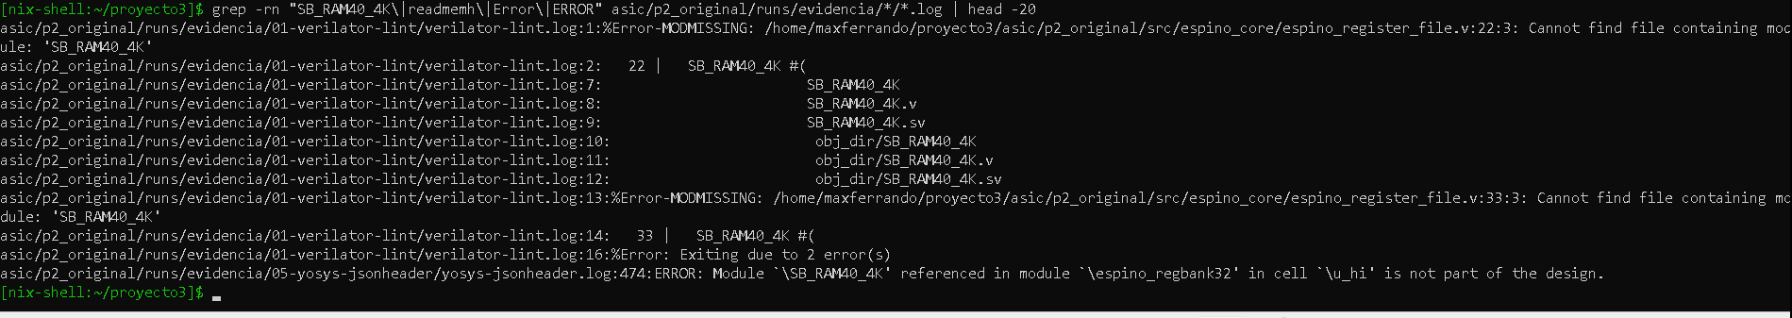
Figura 2. Corrida del RTL original del Proyecto 2: errores de Verilator y Yosys por la primitiva SB_RAM40_4K.
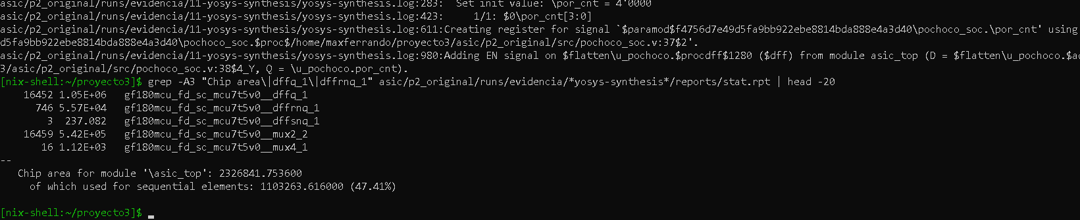
Figura 3. Corrida con el banco reemplazado: por_cnt solo genera un aviso de valor inicial y la memoria con $readmemh se convierte en 16.452 FF sin contenido.
Las construcciones que no generan error (valor inicial de por_cnt, $readmemh, reloj y polaridad del display) son igualmente un problema: el flujo las acepta, pero el chip partiría en un estado aleatorio, sin programa, con tiempos 2,5 veces más lentos o con el display invertido.

3. Memoria y programa del juego

3.1. Uso real del programa
Medimos el uso de memoria de dos maneras. Estática: el assembler (rvasm.py --report) cuenta 153 palabras de instrucciones (612 bytes) para el programa a 10 MHz, y las 24 instrucciones lw/sw usan como base s0 = 0x8000_0000, es decir, solo periféricos. Dinámica: la simulación RTL registra la mayor dirección pedida por el fetch, 0x258 (151 palabras con el programa de simulación), y 0 accesos del puerto de datos a la memoria (figura 22).
Conclusión: el juego usa 153 palabras de instrucciones y cero palabras de RAM de datos. Reservamos 8 palabras de RAM en ambas estrategias para poder correr programas con pila o variables; esa reserva no son datos usados por el juego. La ROM tiene capacidad para 256 palabras, dentro del máximo recomendado.

3.2. Dos alternativas que se comparan
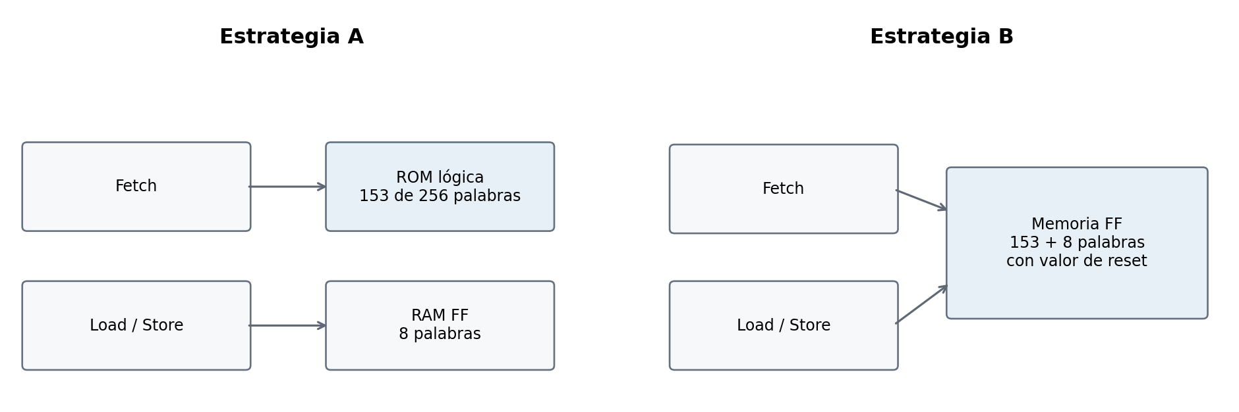
Figura 4. Memoria A y B: la diferencia principal es almacenar las instrucciones como función lógica o como bits de flip-flops.
Característica | A: ROM + RAM FF | B: memoria unificada FF
Programa | ROM combinacional generada por el assembler (game_rom.v) | FF con patrón inicial por reset (dffrnq/dffsnq)
Instrucciones | 153 palabras; capacidad de la ROM 256 | 153 palabras dentro de la memoria unificada
Datos reservados | 8 palabras FF desde 0x0000_0400 | 8 palabras FF junto al programa
Lecturas | Salida de ROM registrada | Dos puertos de lectura registrados
Software game.s | Mismo programa | Mismo programa
Limitación | El puerto de datos no lee la ROM | Cada bit de programa requiere un FF físico

3.3. Métricas medidas de las dos memorias
Ambas corridas usan la configuración obligatoria (T = 100 ns, FP_CORE_UTIL = 40 %). Los valores salen de final/metrics.json de cada corrida, resumidos con asic/scripts/metrics.py (figuras 5 y 6).
Métrica | A (strategy_A/runs/final) | B (strategy_B/runs/final_v3) | B / A
Área del die (µm²) | 444.189 (657,6 × 675,5 µm) | 2.252.425 | 5,1×
Área de celdas (µm²) | 213.569 | 1.347.150 | 6,3×
Flip-flops | 1.070 | 5.967 | 5,6×
Utilización real (%) | 51,58 | 61,66 | —
Setup WS típico / lento (ns) | +65,917 / +35,267 | +54,196 / +11,329 | —
Hold WS típico / lento (ns) | +0,408 / +0,996 | +0,324 / +0,822 | —
Menor período cerrado (ns) | 65 (medido, sección 5) | ≈ 89 (estimado: 100 − 11,33) | —
Frecuencia máxima (MHz) | 15,4 | ≈ 11,3 (estimada) | 0,7×
Costo (US$23.000/mm²) | US$10.216 | US$51.806 | 5,1×
Tiempo de corrida | 5 min 17 s | 34 min 55 s | 6,6×

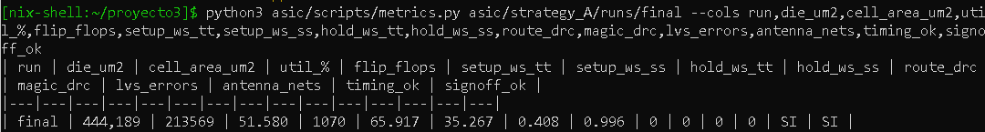
Figura 5. Métricas de la corrida final de la estrategia A.
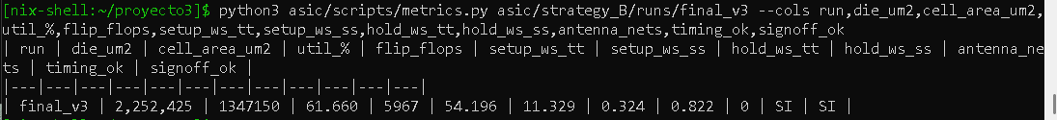
Figura 6. Métricas de la corrida final de la estrategia B (final_v3).
La hipótesis se confirma: B es 5,1 veces más grande y más lenta. En A cada bit del programa es solo un término de una función combinacional que la síntesis minimiza; en B cada bit es un flip-flop con set/reset, y además hacen falta dos multiplexores de lectura de 161 entradas y redes de fanout muy alto (la red _05870_ llega a 1.002 terminales), que alargan la ruta crítica y provocaron la violación de antena de la sección 7.2. Elegimos la estrategia A como diseño final; el resto del informe trabaja sobre ella.

4. Síntesis y trazabilidad jerárquica
LibreLane aplana el diseño al sintetizar. Para no perder la trazabilidad conservamos tres módulos con SYNTH_KEEP_HIERARCHY_MODULES: espino_register_file, espino_alu y pochoco_cycle_counter. Sus celdas mantienen el prefijo de la instancia hasta el DEF final (u_soc.u_core.u_rf/…, u_soc.u_core.u_id.u_alu/…, u_soc.u_periph.u_cycle_cnt/…), lo que permite ubicarlas en el layout (sección 7.1). Para el área de todos los módulos, asic/scripts/area_by_module.py re-sintetiza el mismo RTL con Yosys y la misma biblioteca (corner típico) manteniendo toda la jerarquía, y lee el stat jerárquico previo al aplanamiento.

4.1. Cinco celdas más usadas
Celda estándar | Cantidad | Función que explica su uso
mux2_1 | 994 | Retención del valor en los FF del banco de registros cuando no se escriben (habilitación de escritura por registro) y selección de operandos.
dffrnq_1 | 812 | Flip-flop con reset asíncrono activo en bajo: los 480 bits del banco (15 × 32), lecturas registradas, PC, registros de pipeline y contador de ciclos.
nand2_1 | 649 | Árboles de los multiplexores de lectura 15:1 de 32 bits (dos puertos) y decodificación de direcciones.
aoi22_1 | 463 | AND-OR-invertido: forma compacta de los multiplexores de lectura del banco y de la ROM.
dffq_1 | 256 | FF sin reset: exactamente la RAM de datos de 8 × 32 bits. Como el juego no la usa, es área que se podría ahorrar (~25.000 µm²).

4.2. Área por bloque
Bloque | Celdas | Área (µm²) | % del total
Banco de registros (espino_register_file) | 1.796 | 69.400 | 42,6 %
ALU (espino_alu) | 539 | 8.880 | 5,4 %
Contador de ciclos (pochoco_cycle_counter) | 97 | 3.710 | 2,3 %
Resto (memoria, ROM, etapas IF/ID, periféricos, SPI…) | 2.897 | 81.010 | 49,7 %
Total (asic_top) | 5.329 | 163.000 | 100 %

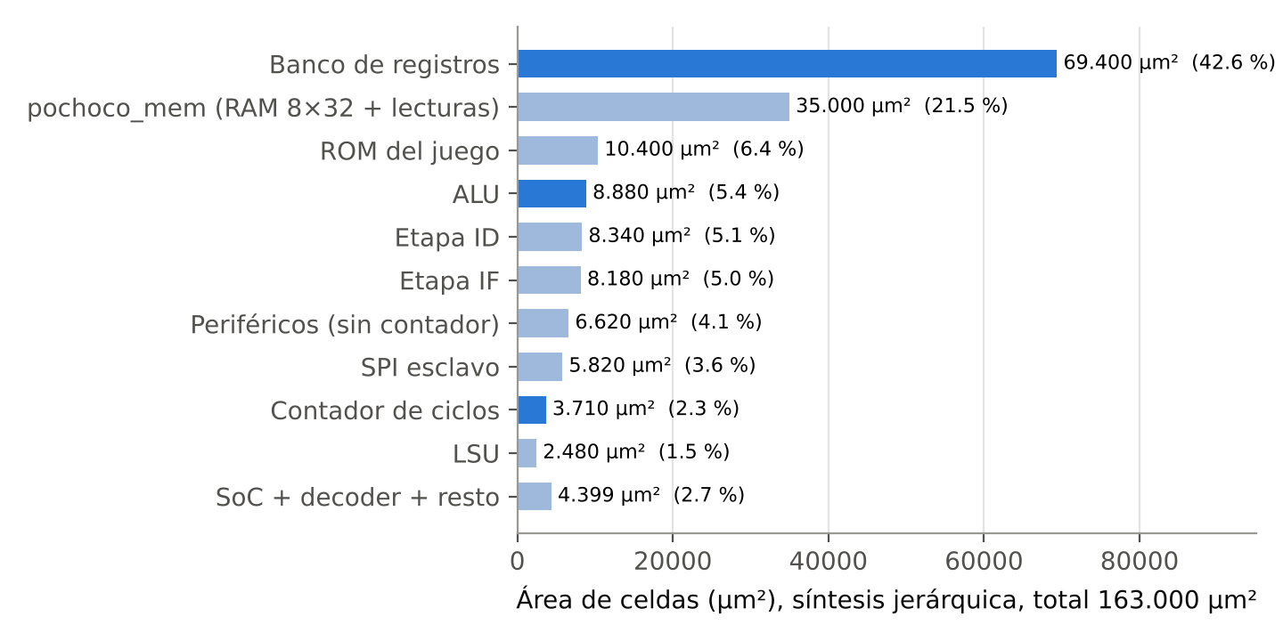
Figura 7. Área de celdas por módulo (síntesis jerárquica, sin aplanar). En azul fuerte, los tres bloques pedidos.
El módulo más grande es el banco de registros (42,6 %), como esperábamos: 480 bits de FF más un mux2 de retención por bit y dos multiplexores de lectura de 15 entradas × 32 bits. Le sigue la memoria (21,5 %), donde los 256 FF de la RAM pesan más que la ROM completa del juego (6,4 %). El contador de ciclos es pequeño (2,3 %): 32 FF y un sumador incremental.
El total de 163.000 µm² es menor que los 213.569 µm² de la corrida final porque el flujo físico agrega buffers de fanout, celdas de retardo, reparación de timing, celdas tap y diodos. Medido en el layout final, el banco de registros ocupa 112.109 µm² (2.191 celdas, 52 % del área de celdas).
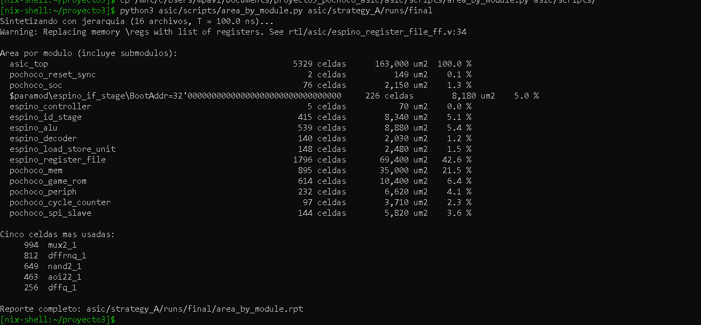
Figura 8. Salida de area_by_module.py sobre la corrida final de A.

5. Temporización, ruta crítica y cálculos

5.1. Barrido de período y criterio de cierre
El período objetivo es 100 ns (10 MHz). Una corrida cierra cuando WS ≥ 0 y TNS = 0 en setup y hold en todos los corners de STA del PDK (metrics.py revisa el peor de todos); en la tabla mostramos el típico (nom_tt_025C_5v00) y el más lento (max_ss_125C_4v50), que es el que limita setup. El barrido se hizo con asic/scripts/sweep.py.
Período (ns) | Setup típico WS / TNS | Hold típico WS / TNS | Setup lento WS / TNS | Hold lento WS / TNS | Cierra
100 | +65,917 / 0 | +0,408 / 0 | +35,267 / 0 | +0,996 / 0 | Sí
70 | +35,917 / 0 | +0,408 / 0 | +5,267 / 0 | +0,996 / 0 | Sí
65 | +30,917 / 0 | +0,408 / 0 | +0,267 / 0 | +0,996 / 0 | Sí
60 | +25,917 / 0 | +0,408 / 0 | −4,733 / −154,605 | +0,996 / 0 | No
50 | +17,322 / 0 | +0,408 / 0 | −11,825 / −4.167 | +0,997 / 0 | No

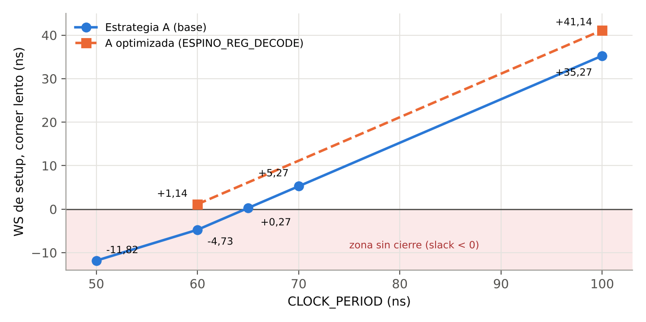
Figura 9. Slack de setup en el corner lento según el período, para A y A optimizada.
Menor período cerrado: 65 ns → frecuencia máxima 15,4 MHz (slack lento de solo +0,267 ns). El corner típico cierra incluso a 50 ns; lo que limita es el corner lento (proceso SS, 125 °C, 4,5 V). Un detalle importante: el área de celdas no cambió (213.569 µm² de 100 a 60 ns; 213.547 a 50 ns). La reparación de timing de LibreLane trabaja sobre el corner típico, donde siempre quedaba slack positivo, así que no agregó buffers ni agrandó celdas; por eso los períodos cortos fallan en el lento sin que el flujo intente arreglarlos.
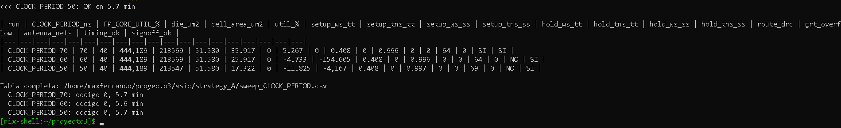
Figura 10. Barrido de CLOCK_PERIOD 70/60/50 ns (estrategia A).
Figura 11. Corrida a 65 ns: el menor período que cierra.
El flujo también reporta avisos de max slew y max capacitance en los corners, debidos a redes de fanout alto (por ejemplo clk_i, con 1.071 terminales antes del árbol de reloj). No afectan el criterio de cierre (setup/hold y signoff limpios), pero son la siguiente mejora natural.

5.2. Ruta crítica
Ruta extraída con asic/scripts/crit_path.py del reporte 81-openroad-stapostpnr/max_ss_125C_4v50/max.rpt de la corrida final de A (T = 100 ns).
Inicio | Fin | Etapas de Espino | Llegada / slack
_5783_ (dffrnq_1): u_soc.instr_rdata[3], registro de instrucción (salida del fetch) | _5689_/D (dffrnq_1): u_soc.mem_b_rdata[22], registro de lectura de la RAM de datos | Fetch → decode → ejecución (la ALU calcula la dirección de un load/store) → memoria | 66,41 ns / +35,27 ns

Tramo | Tiempo (ns) | Qué ocurre
Árbol de reloj + clk→Q | 0 → 5,14 | Buffers de reloj y salida del registro de instrucción
Decodificación | 5,14 → 9,45 | Bits de la instrucción a señales de control (nand4, nor2, nand2)
Buffers de fanout | 9,45 → 29,59 | 3 + 2 celdas dlyb_1 y lógica hasta operand_b[12] (multiplexor de operandos)
ALU (u_alu) | 29,59 → 44,07 | Sumador: 15 celdas hasta lsu_addr[31]
Decodificación de dirección | 44,07 → 66,41 | Selección RAM/periféricos y 4 dlyb_1 hasta el registro de lectura

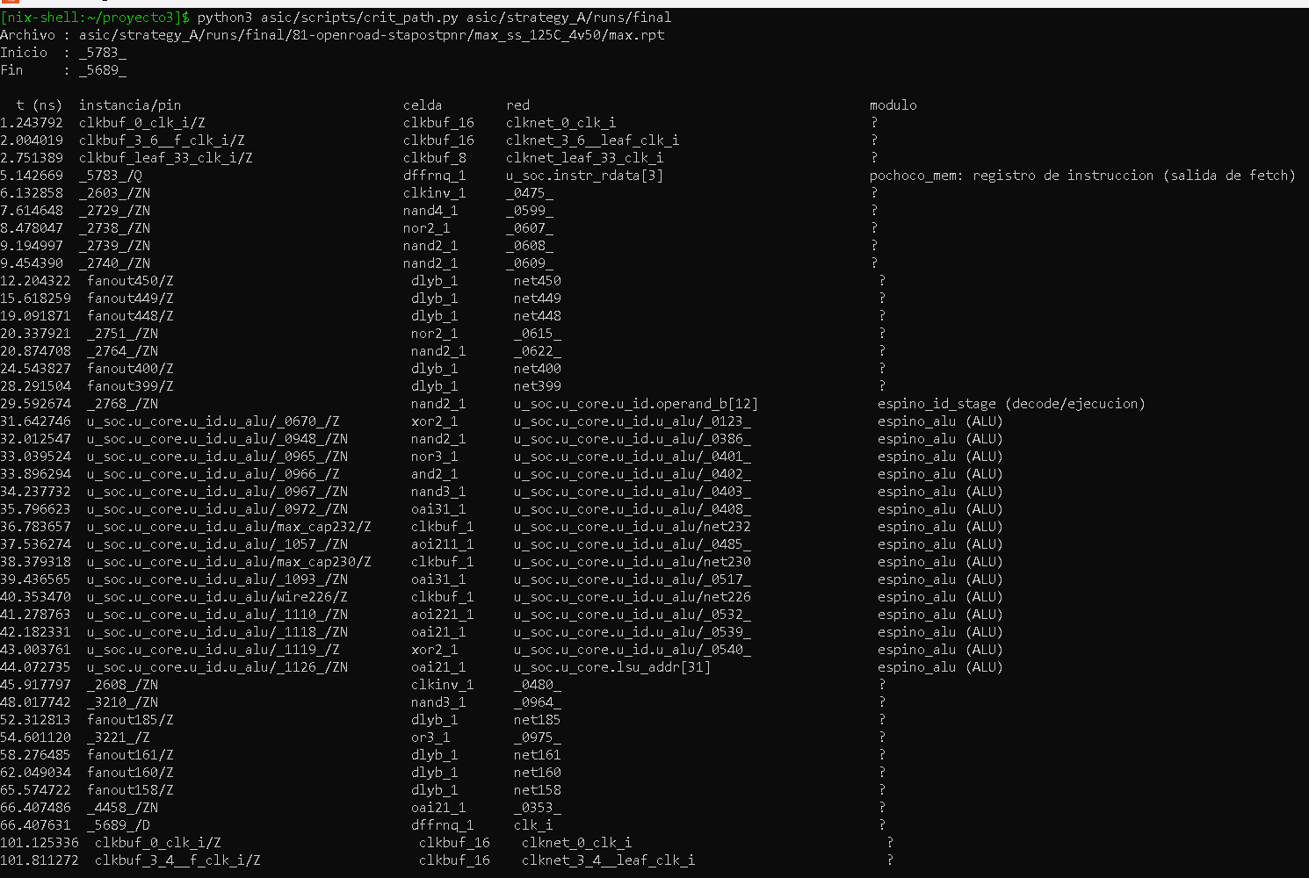
Figura 12. Ruta crítica del corner lento con la instancia, celda, red y módulo de cada etapa.
La ruta recorre todo el procesador en un ciclo: de la instrucción a la dirección de memoria. Lo más llamativo es que 9 celdas dlyb_1 suman cerca de 30 ns (45 % de la ruta): el reparador las usó como buffers de fanout, pero son celdas de retardo. Prohibir esas celdas en la reparación de fanout o registrar la dirección sería una mejora adicional.

5.3. Optimización evaluada
Implementamos la variante ESPINO_REG_DECODE (strategy_A_opt, VERILOG_DEFINES). Como el banco de registros tiene lectura registrada, cada instrucción pasa un ciclo de espera en la etapa ID. En ese ciclo calculamos la decodificación y registramos sus salidas en el mismo flanco que la lectura del banco: el decoder sale de la ruta instrucción → decoder → multiplexor de operandos → ALU sin agregar ciclos. El juego mide exactamente los mismos ciclos (14.349 y 8.778).
Comparación (T = 100 ns, 40 %) | Base A | A optimizada | Cambio
Área de celdas (µm²) | 213.569 | 221.256 | +3,6 %
Área del die (µm²) | 444.189 | 458.601 | +3,2 %
Setup WS típico (ns) | +65,917 | +69,059 | +3,14
Setup WS lento (ns) | +35,267 | +41,141 | +5,87
Hold WS lento (ns) | +0,996 | +0,984 | ≈ igual
Período mínimo cerrado | 65 ns (60 ns falla: −4,733) | 60 ns (cierra: +1,141) | −5 ns
Frecuencia máxima | 15,4 MHz | 16,7 MHz | +8 %

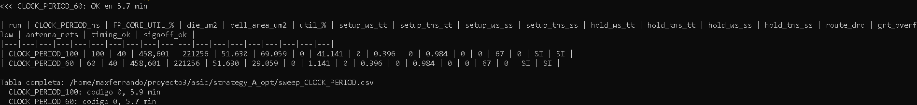
Figura 13. Barrido de la variante optimizada: a 60 ns cierra con +1,141 ns en el corner lento.
La mejora es real pero acotada (+8 % de frecuencia por +3,6 % de área), porque la ruta crítica sigue dominada por el sumador y la decodificación de direcciones de load/store, que esta optimización no toca.

5.4. Constantes del juego al pasar de 25 a 10 MHz
El juego usa el contador de ciclos para medir tiempos. En la Go Board cada ciclo dura 40 ns (25 MHz); con T = 100 ns la frecuencia es 10 MHz. Para mantener la fase de 3 s y el display en décimas cambiamos solo CLK_HZ y el assembler recalcula el resto (make asic-gen).
Constante | Expresión | FPGA 25 MHz | ASIC 10 MHz | Uso
CLK_HZ | — | 25.000.000 | 10.000.000 | Ciclos por segundo
TENTH | CLK_HZ / 10 | 2.500.000 | 1.000.000 | 0,1 s
HALF_TENTH | TENTH / 2 | 1.250.000 | 500.000 | Redondeo
ALL_ON_TIME | 30 · TENTH | 75.000.000 | 30.000.000 | Fase de 3 s
DEBOUNCE | TENTH / 5 | 500.000 | 200.000 | 20 ms
MAX_CYCLES | 99 · TENTH | 247.500.000 | 99.000.000 | Límite de 9,9 s
Divisor promedio | 10 · TENTH | 25.000.000 | 10.000.000 | 10 rondas en décimas

Comprobación: 3 s × 10.000.000 ciclos/s = 30.000.000 ciclos y una décima son 1.000.000 ciclos. La suma máxima de 10 rondas (990.000.000) cabe en 32 bits (4.294.967.295); el contador da la vuelta cada 2³² / 10⁷ = 429,5 s.

6. Floorplan, placement y costo
La configuración base usa FP_CORE_UTIL = 40 %. Exploramos 55, 62 y 70 % con sweep.py (estrategia A, T = 100 ns). No basta con el die geométricamente más pequeño: también deben cumplirse timing, DRC/LVS/antena y el ruteo tiene que converger.
Utilización objetivo | Die (µm²) | Utilización real | Overflow ruteo global | Ruteo detallado | Setup WS lento | Cumple | Costo
40 % (base) | 444.189 | 51,58 % | 64 | 0 DRC | +35,267 | Sí | US$10.216
55 % | 326.784 | 69,74 % | 39 | 0 DRC | +40,566 | Sí | US$7.516
62 % | 291.282 | 78,85 % | 98 | 0 DRC | +40,460 | Sí | US$6.699
70 % | — | — | — | 66.177 → 3.867 violaciones, no converge | — | No | —

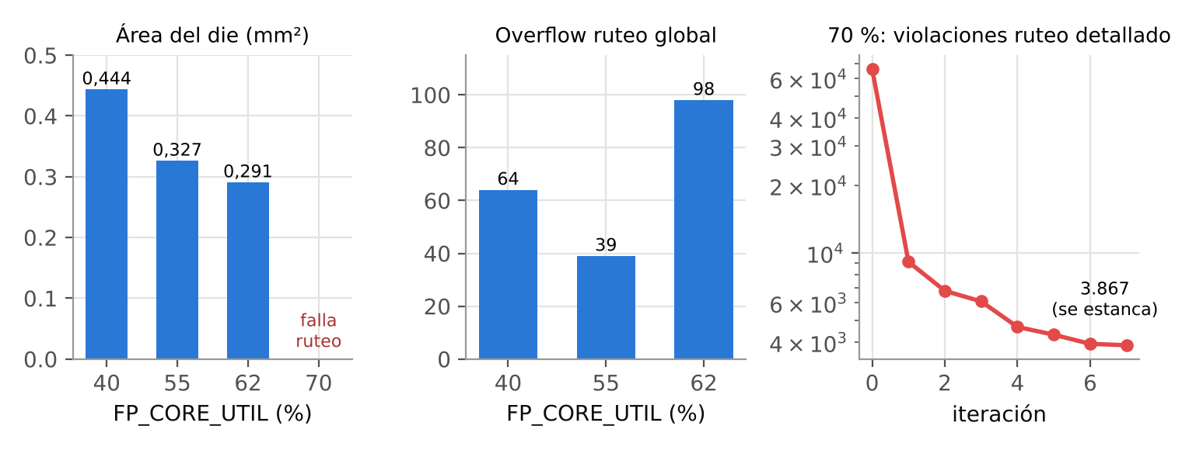
Figura 14. Barrido de utilización: área del die, overflow del ruteo global y violaciones del ruteo detallado a 70 %. (El overflow de 40 % viene de las corridas del barrido de reloj, que usan el mismo floorplan.)
La menor área válida es con 62 %: 0,291 mm² (34 % menos que la base). A 70 % el ruteo detallado partió con 66.177 violaciones y tras varias iteraciones quedó estancado cerca de 3.867: no hay suficientes pistas de metal para conectar todo, así que la corrida no cierra; por eso no tenía sentido correr 85 %. El timing incluso mejora al compactar (cables más cortos), y el overflow del ruteo global no es monótono porque es una estimación previa que el ruteo detallado resuelve (DRC 0 hasta 62 %).
Figura 15. Corrida a 62 %: cierra timing y signoff.
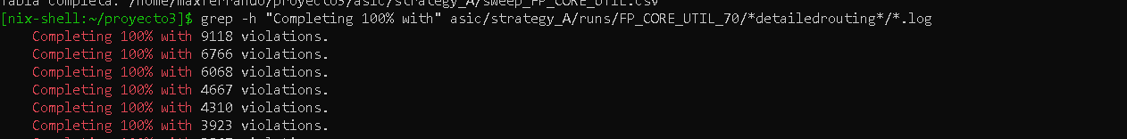
Figura 16. Corrida a 70 %: violaciones por iteración del ruteo detallado.

6.1. Terminales del macro
asic/pin_order.cfg agrupa los terminales por función, para facilitar la conexión con otros bloques: reloj y reset solos en el lado oeste, botones al norte, LEDs y displays al sur, SPI al este. Estos terminales no reemplazan los pads externos que necesitaría un chip encapsulado. El archivo no admite comentarios: un # se interpreta como lado (por eso la explicación quedó en asic/pin_order.md).
Lado | Contenido de pin_order.cfg (una entrada por línea) | Motivo
Oeste (#W) | $4, clk_i, rst_ni | Reloj y reset aislados del resto
Norte (#N) | @min_distance=8, btn_i.* | Entradas de botones
Sur (#S) | @min_distance=4, led_o.*, seg1_o.*, seg2_o.* | Salidas visibles (LEDs y displays)
Este (#E) | @min_distance=8, spi_* | Interfaz SPI

6.2. Costo equivalente didáctico
La pauta propone US$23.000 por mm² con relación lineal: costo = área del die (mm²) × 23.000. No incluye rendimiento, pads, encapsulado ni costos fijos.
Diseño | Área del die (mm²) | Costo equivalente
A, 40 % (configuración obligatoria) | 0,444 | US$10.216
A, 62 % (mínimo válido) | 0,291 | US$6.699
A optimizada, 40 % | 0,459 | US$10.548
B, 40 % | 2,252 | US$51.806
RTL del Proyecto 2 sin adaptar (solo área de celdas) | ≥ 2,327 | ≥ US$53.500

La decisión con mayor impacto en el costo es la estrategia de memoria (B multiplica el costo por 5,1); la segunda es la utilización (−34 % de 40 a 62 %).

7. Signoff y layout
Comprobación | Estrategia A (runs/final) | Estrategia B (runs/final_v3) | Evidencia
DRC (Magic) | 0 errores | 0 errores | Paso Report Manufacturability: DRC Passed
DRC de ruteo | 0 | 0 | route__drc_errors en metrics.json
LVS (Netgen) | 0 errores | 0 errores | LVS Passed
Antena | 0 redes | 0 redes (v1 y v2: 1 red, ver 7.2) | Antenna Passed
Timing (todos los corners) | Cierra | Cierra | timing_ok = SI
GDSII | final/gds/asic_top.gds | final/gds/asic_top.gds | 80/80 etapas, 5:17 (A) y 34:55 (B)

LibreLane omite el DRC de KLayout para gf180mcuD porque el PDK no define KLAYOUT_DRC_RUNSET (aviso klayout__drc_error__count not reported); el DRC de signoff es el de Magic, que da 0. También aparece el aviso GRT-0281 (clk_i con fanout 1.071 en el placement global), que es normal antes de construir el árbol de reloj.
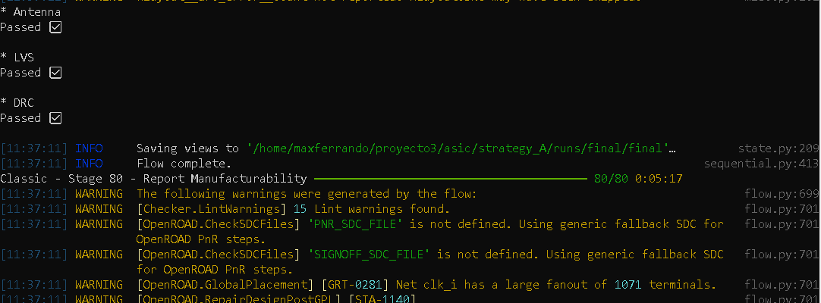
Figura 17. Estrategia A: Antenna, LVS y DRC aprobados; flujo completo en 5 min 17 s.
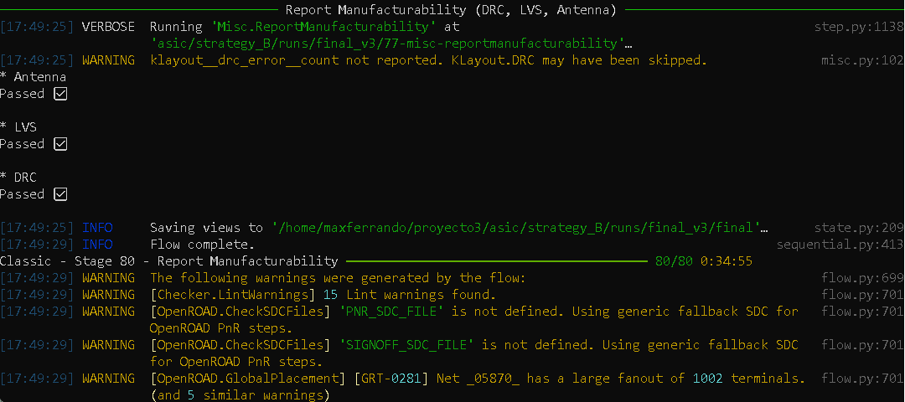
Figura 18. Estrategia B (final_v3): Antenna, LVS y DRC aprobados; 34 min 55 s.

7.1. Identificación visual de bloques
Como los tres módulos conservan su jerarquía (sección 4), asic/scripts/highlight_layout.py lee del DEF final la posición de cada celda cuyo nombre empieza con el prefijo de la instancia, la dibuja en una capa de marca de color sobre el GDS final y agrega el rectángulo que las encierra. El resultado se abrió en KLayout.
Bloque (prefijo de instancia) | Celdas | Área (µm²) | Rectángulo (µm)
Banco de registros (u_soc.u_core.u_rf/) | 2.191 | 112.109 | (8, 39) – (345, 608)
ALU (u_soc.u_core.u_id.u_alu/) | 615 | 15.843 | (254, 212) – (428, 420)
Contador de ciclos (u_soc.u_periph.u_cycle_cnt/) | 117 | 5.390 | (494, 278) – (635, 448)

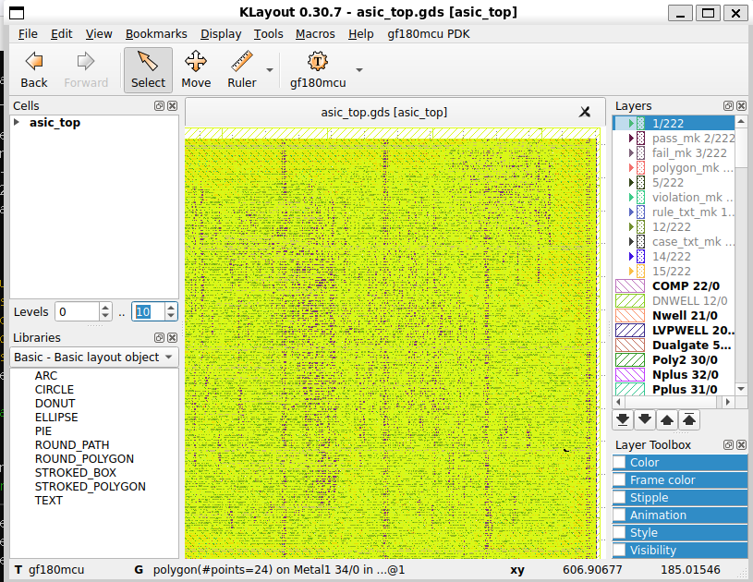
Figura 19. GDS final de la estrategia A abierto en KLayout 0.30.7.
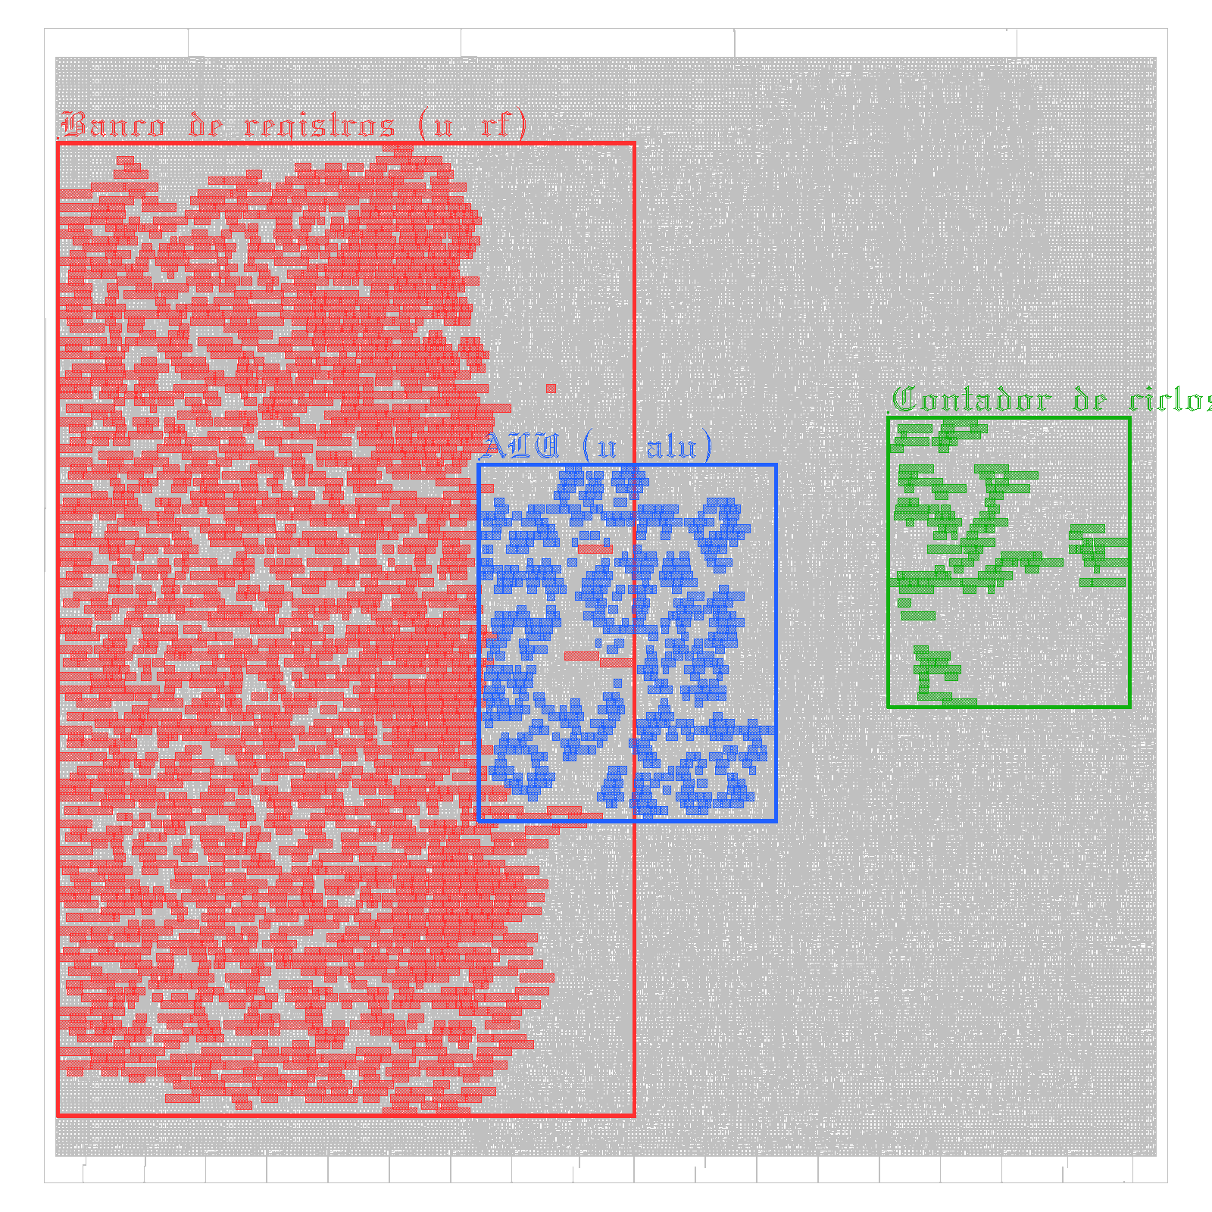
Figura 20. Layout final anotado: banco de registros (rojo), ALU (azul) y contador de ciclos (verde).
El banco de registros ocupa casi toda la mitad izquierda del die, coherente con ser el bloque más grande. El placer dejó la ALU pegada a él, porque sus operandos salen directamente del banco, y el contador de ciclos a la derecha, cerca de los periféricos y de los terminales SPI del lado este.

7.2. Violación de antena en la estrategia B
Al grabar el metal, una pista larga conectada solo a la compuerta de un transistor acumula carga y puede dañar el óxido: es el efecto antena. En la estrategia B, la red _05410_ (pin fanout4273/I, celda dlyb_1) superaba la razón de área permitida en Metal2.
Corrida | Cambio en config.yaml | Resultado
final (v1) | Configuración base | 1 red con violación (27 min 28 s)
final_v2 | GRT_ANTENNA_REPAIR_ITERS: 10, GRT_ANTENNA_REPAIR_MARGIN: 20, DIODE_ON_PORTS: in | La misma red sigue fallando
final_v3 | Además DRT_ANTENNA_REPAIR_ITERS: 10, DRT_ANTENNA_REPAIR_MARGIN: 20, RUN_HEURISTIC_DIODE_INSERTION: true | 0 violaciones (34 min 55 s)

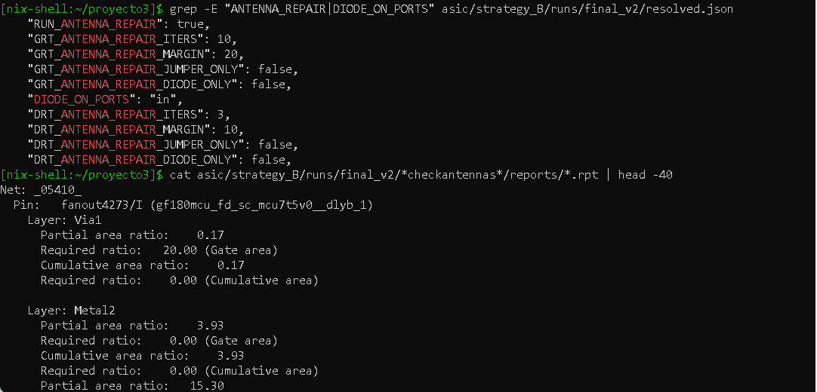
Figura 21. Opciones de reparación de antena en final_v2 y reporte de la red _05410_.
La reparación en el ruteo global no bastó; la solución fue repetirla en el ruteo detallado e insertar diodos por heurística, que descargan la pista. En v3 el STA terminó con SIGKILL por falta de memoria (WSL tenía 3,6 GB); subimos a 5 GB + 8 GB de swap en .wslconfig y corrimos con --jobs 2. La estrategia A nunca tuvo violaciones de antena.

8. Simulación funcional post-síntesis
El testbench sim/asic/tb_asic.v aplica el mismo archivo de estímulos (sim/asic/stim.txt, ciclo absoluto de cada pulsación) al RTL y al netlist sintetizado con los modelos Verilog de las celdas GF180 (asic/scripts/sim.sh). Para que la simulación sea rápida se ensambla una versión del juego con CLK_HZ = 20.000 (1 décima = 2.000 ciclos, 3 s = 60.000 ciclos), idéntica en ambos casos. El testbench guarda la traza de LEDs y displays en cada ciclo y compara las dos.
Caso | RTL | Netlist post-síntesis (A) | Archivo de prueba
Pulsación 1, correcta | 14.349 ciclos → 07 | 14.349 ciclos → 07 | stim.txt, pulsación 1
Pulsación 2, incorrecta | EE; 6.006 ciclos | EE; 6.006 ciclos | stim.txt, pulsación 2
Ronda reiniciada | s1 se mantiene en 1 (no pierde la correcta) | Igual | stim.txt, pulsación 2
Pulsación 3, correcta | 8.778 ciclos → 04 | 8.778 ciclos → 04 | stim.txt, pulsación 3
Final | rondas_correctas = 2, display 04 | Igual | —
Trazas de LEDs y displays | — | Idénticas ciclo a ciclo | sim/asic/gen/

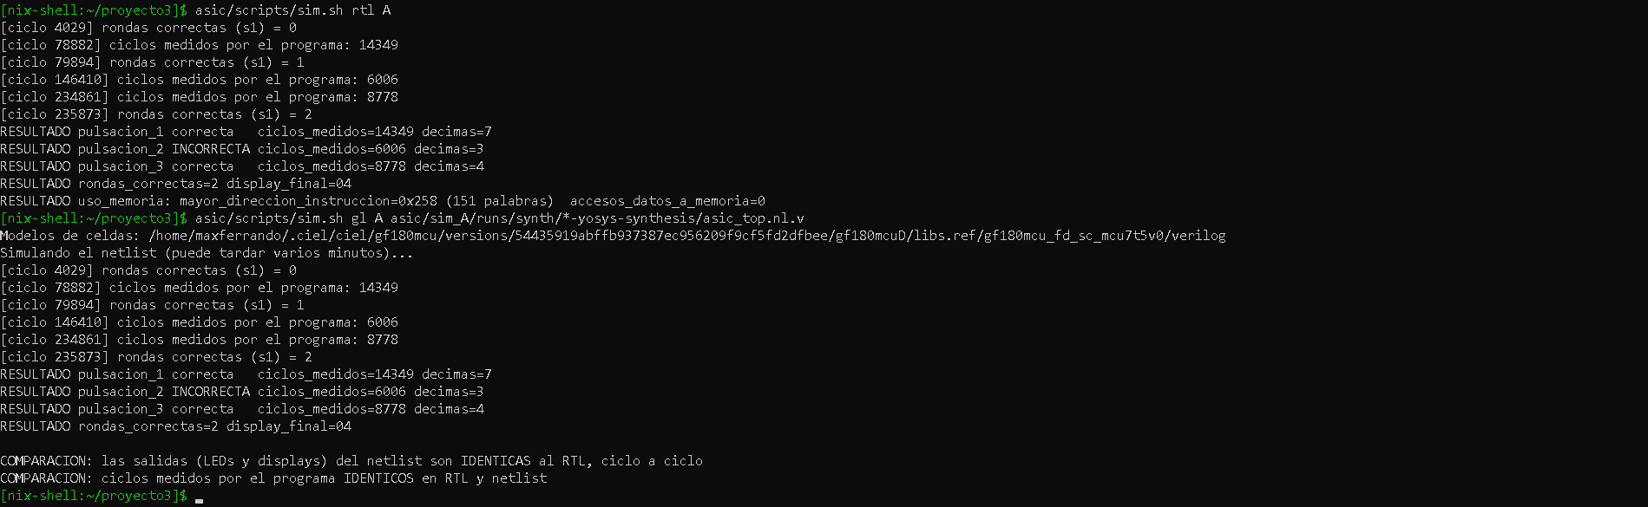
Figura 22. Simulación RTL y del netlist de la estrategia A con los mismos estímulos: resultados idénticos.
La pulsación incorrecta muestra EE y reinicia la ronda actual sin perder las rondas correctas, igual que en la FPGA. El RTL de la estrategia B entrega los mismos resultados.

9. Reproducibilidad y entorno
Parámetro / herramienta | Valor usado
PDK | gf180mcuD, revisión 54435919abffb937387ec956209f9cf5fd2dfbee (2025.12.26), instalado por ciel
Biblioteca estándar | gf180mcu_fd_sc_mcu7t5v0
CLOCK_PERIOD / FP_CORE_UTIL | 100 ns / 40 %
Top-level | asic_top
LibreLane | 3.0.16 (nix-shell en WSL2 Ubuntu)
Yosys | 0.62 (git 7326bb7d)
OpenROAD | dcf36133a369abc8f3c5e5738cd4d82e4903c0e0
Magic / Netgen | 8.3.623 / 1.5.316
KLayout / Verilator | 0.30.7 / 5.044

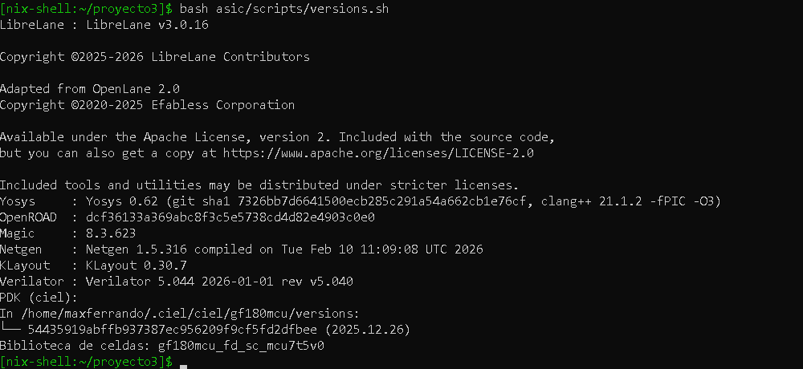
Figura 23. Salida de asic/scripts/versions.sh en el entorno de las corridas finales.
Comandos para reproducir todo desde la raíz del repositorio (dentro de nix-shell). El Makefile ya pasa --pdk gf180mcuD, necesario para que LibreLane descargue el PDK correcto:
make asic-gen # ROM / memoria desde game.s a 10 MHz
make asic-A asic-B asic-A-opt # corridas completas RTL -> GDSII
make asic-sim asic-synth-sim # simulacion RTL y post-sintesis
python3 asic/scripts/sweep.py asic/strategy_A/config.yaml CLOCK_PERIOD 70 65 60 50
python3 asic/scripts/sweep.py asic/strategy_A/config.yaml FP_CORE_UTIL 55 62 70
python3 asic/scripts/metrics.py asic/strategy_A/runs/*
python3 asic/scripts/crit_path.py asic/strategy_A/runs/final
python3 asic/scripts/area_by_module.py asic/strategy_A/runs/final
python3 asic/scripts/highlight_layout.py asic/strategy_A/runs/final
bash asic/scripts/versions.sh

10. Conclusiones
Separar el código común del específico de FPGA permitió llevar el Pochoco SoC a ASIC sin rehacer el procesador. Las diferencias de fondo fueron la memoria física, el reset y los terminales: en un ASIC no se puede depender de la inicialización que hace el bitstream. LibreLane solo detiene el flujo con la primitiva SB_RAM40_4K; el valor inicial de por_cnt y $readmemh pasan sin error, pero producirían un chip que parte en un estado aleatorio y sin programa.
La estrategia de memoria es la decisión de arquitectura que más pesa: guardar el programa como función lógica (A) en vez de flip-flops (B) reduce el die 5,1 veces (0,444 frente a 2,252 mm²), sube la frecuencia máxima de ~11,3 a 15,4 MHz y evita los problemas de fanout y antena de B. Dentro de A, el banco de registros es el 42,6 % del área.
El diseño final cumple con holgura los 100 ns pedidos (+35,3 ns en el corner lento) y cierra hasta 65 ns. Registrar la decodificación en el ciclo de espera del banco lleva el mínimo a 60 ns por +3,6 % de área, y subir la utilización a 62 % deja el macro en 0,291 mm² (US$6.699) con signoff limpio; 70 % ya no rutea. Todos los resultados vienen de corridas propias con DRC, LVS y antena en cero, y la simulación del netlist coincide ciclo a ciclo con el RTL.
Como trabajo futuro quedan tres mejoras concretas que vimos en los reportes: evitar que el reparador use celdas dlyb_1 como buffers (≈30 ns de la ruta crítica), eliminar la RAM de 8 palabras que el juego no usa (25.000 µm²) y resolver los avisos de max slew/max cap~ de las redes de fanout alto.

Anexo A. Archivos que respaldan el informe
Ruta | Uso
asic/strategy_A/config.yaml | ROM + RAM, 100 ns y 40 %, jerarquía conservada
asic/strategy_B/config.yaml | Memoria unificada FF, con reparación de antena
asic/strategy_A_opt/config.yaml | Variante ESPINO_REG_DECODE
asic/p2_original/ | RTL del Proyecto 2 sin adaptar (evidencia de la sección 2.3)
asic/pin_order.cfg, asic/pin_order.md | Orden de terminales y su explicación
asic/scripts/sweep.py, metrics.py | Barridos y resumen de métricas con criterio de cierre
asic/scripts/crit_path.py | Ruta crítica con módulo y etapa
asic/scripts/area_by_module.py | Área por módulo con jerarquía completa
asic/scripts/highlight_layout.py | Layout anotado (banco, ALU, contador)
sim/asic/tb_asic.v, sim/asic/stim.txt, asic/scripts/sim.sh | Simulación RTL vs post-síntesis
tools/rvasm.py | Assembler: genera ROM y memoria, reporta uso

Anexo B. Evidencia entregada
Requisito | Dónde
☑ Log y línea de cada incompatibilidad del RTL FPGA o explicación si no hubo mensaje | Sección 2.3, figuras 2 y 3
☑ Área, FF, utilización y frecuencia máxima de A y B | Sección 3.3, figuras 5 y 6
☑ Cinco celdas más frecuentes; áreas de banco, ALU y contador | Sección 4
☑ Barrido de cinco períodos con setup y hold por corner | Sección 5.1
☑ Ruta crítica real y medición antes/después de la optimización | Secciones 5.2 y 5.3
☑ Cuatro utilizaciones y gráfico de congestión / violaciones | Sección 6
☑ DRC, LVS, antena y captura de layout con instancias anotadas | Sección 7
☑ RTL y post-síntesis con los mismos estímulos en ciclos | Sección 8
☑ Versiones exactas del entorno y revisión del PDK | Sección 9 y README

Anexo C. Problemas encontrados y cómo se resolvieron
Problema | Causa | Solución
PDK gf180mcuD was not found | La clave PDK del config no dispara la descarga | Pasar --pdk gf180mcuD en la línea de comandos (incluido en el Makefile)
Error en pin_order.cfg: '#' requires a direction | Los comentarios con # se leen como lado del die | Quitar comentarios; documentar en pin_order.md
Antena en B (red _05410_) | Pista larga de Metal2 hacia una compuerta | Reparación en ruteo global y detallado + diodos heurísticos (sección 7.2)
SIGKILL en el STA de B | WSL sin memoria (3,6 GB) | .wslconfig: 5 GB + 8 GB swap; --jobs 2
70 % de utilización no rutea | Faltan pistas de metal | Se elige 62 % como mínimo válido
sim.sh: Permission denied | Script sin permiso de ejecución | chmod +x (y git update-index --chmod=+x)

